2019年河南省濮阳市高新区第二初级中学中考物理模拟试卷
一．填空题（共6小题，满分18分，每小题3分）
1．蝙蝠靠超声波探测飞行中的障碍物和发现昆虫；利用声呐探测海深、冰山、鱼群；医生利用超声波诊断病人的病情等，是利用了声音可以 。用超声波洗牙；用超声波击碎人体内的结石；用超声波清精密仪器等，是利用了声音可以 。
2．“频闪摄影”是探究物体运动时常用的一种实验方法，照相机每隔一定的时间曝光一次。记录下物体的位置，两个质量相同的甲、乙小球，均从位置a竖直下落到位置b，其各自的频闪照片如图所示。是根据照片分析：
（1）做匀速直线运动的是 球；
（2）甲球受到的阻力 （填“大于”“小于”或“等于”）乙球受到的阻力；
（3）若ab间距离为30cm，光源每隔0.02s曝光一次，则乙球从位置a 竖直下落到位置b，平均速度为 m/s。
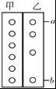
3．当汽油在发动机内燃烧不充分时会冒“黑烟”，这时发动机的效率 （选填“升高”、“不变”或“降低”）．发动机散热器常用水做冷却剂，这是因为水的 大。运载火箭选用液态氢做燃料，是因为氢的 大。
4．定值电阻甲和乙中的电流与其两端的电压关系如图所示，由图象可得：
（1）甲的电阻为 Ω；
（2）若将甲和乙并联后接在电压为2V电源两端，则干路中的电流为 A。
（3）若将甲和乙串联后接在某电源上，通过乙的电流为0.2A时，则甲和乙消耗的总电功率为 W。
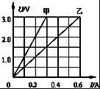
5．用凉水冷却滚烫的鸡蛋，鸡蛋的内能是通过 的方式改变的。如果水的质量是1kg，初温为20℃，水吸收的热量为4.2×10⁴ J．则鸡蛋取出时水的温度为 。（不计热损失）
6．如图所示电路，电源电压保持不变，当电键S闭合时，电流表的示数 ，电压表的示数 ，向右移动滑动变阻器R₂的滑片P时，电压表示数变化量与电流表示数变化量的比值将 （均选填“变小”、“不变”或“变大”）。
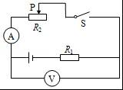
二．多选题（共8小题，满分24分，每小题3分）
7．下列说法正确的是（ ）
A．光波是一种电磁波，它可以在真空传播
B．声波是一种电磁波，但它不能在真空中传播
C．超声波能用来粉碎结石是因为超声波具有能量
D．光纤通信是一种利用光波在光导纤维中传输信息的通信方式
8．图中关于光现象的描述，其原理与其它三个不同的是（ ）
A．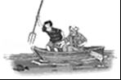 叉鱼时向更深处投掷鱼叉
B．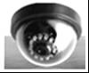商场内监控探头的应用
C．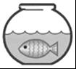 缸中金鱼“变大”
D．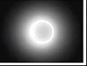 日食现象
9．如图所示的电路中，闭合开关S后，发现灯L₁的亮度比L₂暗，下列说法正确的是（ ）
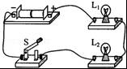
A．L₁、L₂两灯泡串联
B．L₁、L₂两灯泡并联
C．通过灯L₁的电流小于灯L₂的电流
D．开关S只能控制灯L₁
10．踢足球是我国青少年喜爱的一项体育运动，如图所示是一次精彩的传球攻门过程，下列说法正确的是（ ）
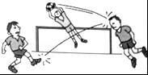
A．在运动过程中，足球的重力势能是不变的
B．足球对脚的作用力和脚对足球的作用力是一对平衡力
C．足球在空中能够继续飞行，是因为受到惯性力的作用
D．足球飞行路线发生了变化，说明力能改变物体的运动状态
11．下列事例中，不是应用大气压的是（ ）
A．用吸管吸饮料
B．护士用注射器把药液注射进肌肉里
C．把吸盘式挂衣钩贴到墙上后，可以挂衣服
D．吸气时将新鲜空气吸入肺里
12．如图所示，电源电压不变，当开关s闭合，滑动变阻器的滑片P向右滑动时，下列判断正确的是（ ）
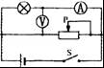
A．灯L₁将变亮 B．电压表的示数不变
C．电流表的示数变大 D．电流表示数变小
13．如图所示，水平桌面上放有甲、乙、丙、丁四个完全相同的圆柱形容器。其中甲容器内只有水；乙容器内有木块漂浮在水面上；丙容器内有一个装有铝块的平底塑料盒漂浮在水面上，塑料盒底始终与容器底平行，且塑料盒的底面积等于圆柱形容器底面积的一半；丁容器中用细线悬吊着一个实心的铝球浸没在水中。已知四个容器中的水面一样高，ρ_{木}＝0.6×10³kg/m³；ρ_{酒精}＝0.8×10³ kg/m³；ρ_{铝}＝2.7×10³kg/m³，对于这一情景，下列说法正确的是（ ）
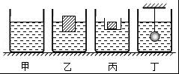
A．各容器对水平桌面的压强相同
B．向乙容器中倒入酒精后，木块底部受到的压强将增大
C．将塑料盒内的铝块取出放到丙容器的水中，容器的水面会下降
D．将悬吊铝球的细线剪断后，丁容器对桌面压力的增大值等于铝球所受重力的大小
14．如图所示，电源电压保持不变，R₂、R₃为定值电阻。下列说法正确的是（ ）
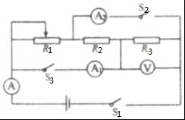
A．闭合S₁和S₂； 电压表测电源电压，A₁示数为零
B．只闭合S₁，向右移动滑片，电压表V的示数变化量与电流表A 的示数变化量之比不变
C．同时闭合S₁、S₂、S₃，向右移动滑片，电压表示数不变，电流表A、A₂示数都变大
D．同时闭合S₁、S₂、S₃，向右移动滑片，电路的总功率变大，R₂和R₃的功率也变大
三．作图题（共4小题）
15．按题目要求作图
如图所示，以 O 为支点用螺丝刀撬起图钉。请在图上画出螺丝刀受到图钉阻力 F₂的力臂 L₂；并作出作用在螺丝刀柄上 A 点的最小动力 F₁的示意图。
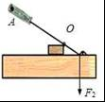
16．根据图所示的实物图，在虚线框内画出它的电路图
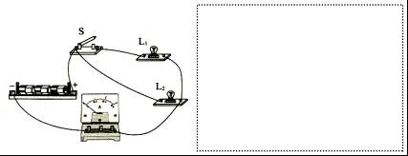
17．用两个相同的加热器同时给质量均为m的物质甲和水加热，水的温度随时间的变化关系如图所示，若甲物质的比热容是水的一半，请在图中画出给甲物质加热10min温度随时间变化的关系图象。
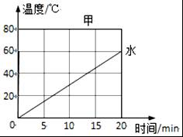
18．按要求连接实物图，并根据所画实物图画出电路图。要求：电灯L₁、L₂并联，电流表A₁测量干路电流，电流表A₂测量通过L₂的电流。（已知通过L₁的电流为0.4A，通过L₂的电流为0.3A），连接导线不允许有交叉。
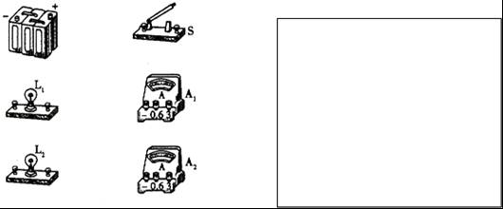
四．实验探究题（共3小题）
19．小明用一个凸透镜及相关器材，探究凸透镜的成像规律。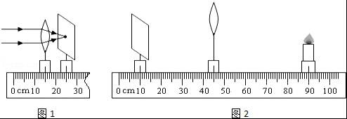
（1）一束平行光射向凸透镜，光屏上得到一个最亮的光斑如图1所示。则该凸透镜的焦距为 cm；
（2）小明把蜡烛、凸透镜及光屏放在光具座上（如图2所示），要使烛焰的像能成在光屏的中央，必须将凸透镜向 调整；若要使烛焰在光屏成缩小的实像，则要将凸透镜向 调整（均选填“上”、“下”、“左”或“右”）；该成像原理与 （选填“放大镜”、“照相机”或“投影仪”）相同。
20．为了研究物质的某种物理属性。同学们找来大小不同的蜡块和干松木做实验，得到的数据如右表所示。
（1）在图示的方格纸中，用图线分别把蜡块和干松木的质量随体积变化的情况表示出来；
（2）分析图表可知，同种物质的不同物体，其质量与体积的比值 ；不同物质的物体其质量与体积的比值 （以上两格选填“相同”或”不同”）；
（3）在物理学上，通常用 来表示物质的这种属性；
（4）本实验测量多组数据的目的是 。
实验序号 | 蜡块 |  | 干松木
实验序号 | 体积V/cm³ | 质量m/g | 体积V/cm³ | 质量m/g
（1） | 10 | 9 | 10 | 5
（2） | 20 | 18 | 20 | 10
（3） | 30 | 27 | 30 | 15
（4） | 40 | 36 | 40 | 20
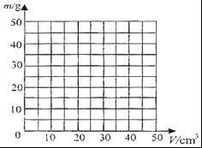
21．某实验小组利用图甲所示电路进行如下的实验研究。
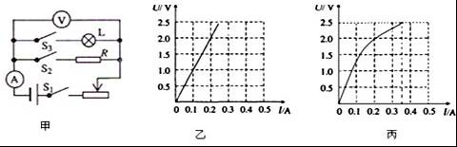
（1）断开S₃，闭合S₁、S₂，调节滑动变阻器，由电压表和电流表的测量数据绘制成如图乙的U﹣I关系图象。根据图象分析，可计算出电阻R＝ Ω；
额定频率 | 50Hz | 环境温度 | 10℃～38℃
加热功率 | 550W | 环境湿度 | ≤90%
额定电压 | 220V | 制热水能力 | ≥90℃5L/h
（2）断开S₂，闭合S₁、S₃，调节滑动变阻器，测量灯泡L两端的电压和通过的电流，根据测量数据绘制成如图丙的U﹣I关系图象。由图象分析，当电压表示数为2V时，灯泡L的电阻R_{L}＝ Ω；若灯泡L的额定电压为2.5V，小灯的额定电功率为 W；
（3）闭合S₁、S₂和S₃，调节滑动变阻器，当电压表示数为2V时，电流表的示数是 A；
（4）兴趣小组对实验结果进行交流、讨论后，得出以下两个结论：
结论一：电阻R中通过的电流与其两端电压成正比；结论二：电灯L中通过的电流与其两端电压不成正比。
你认为这两个结论是否正确？结论一 ；结论二 （填“正确”或“不正确”）；若不正确，请说明理由 。
五．解答题（共2小题）
22．如图是某饮水机的电路原理图，电源电压为220V，R₂的电阻是4840Ω．当S₁、S₂ 都闭合时饮水机处于加热状态，总功率为550W；当只闭合S₂时饮水机处于保温状态。试问：
（1）当只闭合S₂时，R₂的功率为多少？
（2）当S₁、S₂ 都闭合时，饮水机电路中的总电流为多少？
（3）饮水机内装有1kg初温为20℃的水，若饮水机正常加热6min，此时消耗电能的84%被水吸收，饮水机内水的温度升高到多少？
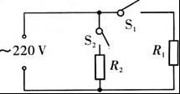
23．如图所示，R₁＝20Ω，闭合开关，电压表和电流表的示数分别为6V和0.5A． 求：
（1）电源电压；
（2）通过电阻R₁的电流；
（3）电阻R₂的阻值。
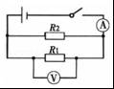

2019年河南省濮阳市高新区第二初级中学中考物理模拟试卷
参考答案与试题解析
一．填空题（共6小题，满分18分，每小题3分）
1．蝙蝠靠超声波探测飞行中的障碍物和发现昆虫；利用声呐探测海深、冰山、鱼群；医生利用超声波诊断病人的病情等，是利用了声音可以 传递信息 。用超声波洗牙；用超声波击碎人体内的结石；用超声波清精密仪器等，是利用了声音可以 传递能量 。
【分析】声音在生活中有两个应用，即声音可以传递信息，如：隆隆的雷声预示着一场可能的大雨；
声音能够传递能量，如：利用声波来清洗钟表等精细的机械。
【解答】解：（1）声音可以传递信息也可以传递能量，利用声呐探测海深、冰山、鱼群；医生利用超声波诊断病人的病情等利用超声对孕妇做常规检查，渔船利用声呐探测鱼群，“轰隆隆”的雷声预示着一场大雨可能到来，蝙蝠可以靠超声波发现昆虫，这都是声音传递信息；
（2）外科医生可以利用超声波振动除去人体内的结石，用超声波清精密仪器，这是由于声音能够传递能量。
故答案为：传递信息；传递能量。
【点评】本题主要考查学生对：声与信息，声与能量的了解和掌握，是一道基础题。
2．“频闪摄影”是探究物体运动时常用的一种实验方法，照相机每隔一定的时间曝光一次。记录下物体的位置，两个质量相同的甲、乙小球，均从位置a竖直下落到位置b，其各自的频闪照片如图所示。是根据照片分析：
（1）做匀速直线运动的是 甲 球；
（2）甲球受到的阻力 大于 （填“大于”“小于”或“等于”）乙球受到的阻力；
（3）若ab间距离为30cm，光源每隔0.02s曝光一次，则乙球从位置a 竖直下落到位置b，平均速度为 5 m/s。
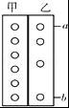
【分析】（1）物体在相等的时间内通过的路程都相等，物体进行匀速运动；物体在相等的时间内通过的路程不相等，物体进行变速运动。
（2）匀速直线运动的物体受到平衡力作用；竖直下落的物体进行加速运动时，物体的重力大于阻力，物体进行减速运动时，物体的重力小于阻力。
（3）知道闪亮一次的时间和闪亮的次数，求出甲运动的时间，求出乙运动的时间，比较甲乙运动时间。
【解答】解：
（1）甲球在相等时间内通过的路程相同，并且甲进行直线运动，所以甲进行匀速直线运动。
乙在相等的时间内通过的路程不相等，乙进行直线运动，所以乙进行变速直线运动。
（2）甲球进行匀速直线运动，甲受到竖直向上的阻力和竖直向下的重力是一对平衡力，大小相等。
乙进行加速直线运动，乙的重力大于乙受到的阻力。
甲乙重力相同，所以甲受到的阻力大于乙受到的阻力。
（3）从位置a竖直下落到位置b乙球所用时间为0.02s×3＝0.06s，则乙球的平均速度：v＝＝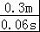＝5m/s。
故答案为：（1）甲；（2）大于；（3）5。
【点评】本题图采用课本上的图片，通过图片判断匀速还是变速，物体受力情况等等，对于课本上的图片，要认真分析图片反映的内容，并且能挖掘和图片相关的物理信息。
3．当汽油在发动机内燃烧不充分时会冒“黑烟”，这时发动机的效率 降低 （选填“升高”、“不变”或“降低”）．发动机散热器常用水做冷却剂，这是因为水的 比热容 大。运载火箭选用液态氢做燃料，是因为氢的 热值 大。
【分析】（1）热机工作的过程中内能转化为机械能；热机的效率是指用来做有用功的能量占燃料完全燃料放出的总能量的百分比，据此结合现象可分析对效率的影响；
（2）水具有比热容较大的特性，这是常被选做冷却剂的原因；
（3）热值是燃料的一种特性，热值越大，完全燃烧相同质量的燃料时，释放出的热量越多。
【解答】解：（1）汽车发动机工作时将内能转化为机械能，冒“黑烟”说明燃烧不充分，用来做有用功的能量占燃料完全燃烧放出的总能量的比值就小，所以效率降低；
（2）用水做冷却剂是因为水的比热容较大，在相同质量的情况下，升高相同的温度是，水能吸收更多的热量；
（3）运载火箭采用液态氢作为火箭的燃料，原因是液态氢具有较高的热值，完全燃烧相同质量的氢时，可以释放出更多的热量。
故答案为：降低；比热容；热值。
【点评】本题主要考查了热机工作时能量的转化以及对热机效率、比热容概念以及燃料热值的了解与掌握，属于基础题目。
4．定值电阻甲和乙中的电流与其两端的电压关系如图所示，由图象可得：
（1）甲的电阻为 10 Ω；
（2）若将甲和乙并联后接在电压为2V电源两端，则干路中的电流为 0.6 A。
（3）若将甲和乙串联后接在某电源上，通过乙的电流为0.2A时，则甲和乙消耗的总电功率为 0.6 W。
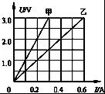
【分析】（1）根据甲的U﹣I图象读出任意一组电流和电压值，根据欧姆定律求出甲的电阻；
（2）将甲和乙并联后接在电压为2V的电源两端时，它们两端的电压相等，根据图象读出通过的电流，利用并联电路的电流特点求出干路电流；
（3）将甲和乙串联后接在某电源上时，通过它们的电流相等，根据图象读出它们两端的电压，根据串联电路的电压特点求出电源的电压，利用P＝UI求出甲和乙消耗的总电功率。
【解答】解：（1）由甲的U﹣I图象可知，当U_{甲}＝2V时，通过的电流I_{甲}＝0.2A，
由I＝可得，甲的电阻：
R_{甲}＝＝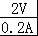＝10Ω；
（2）将甲和乙并联后接在电压为2V的电源两端时，
因并联电路中各支路两端的电压相等，
所以，它们两端的电压均为2V，
由图象可知，通过两电阻的电流分别为I_{甲}＝0.2A，I_{乙}＝0.4A，
因并联电路中干路电流等于各支路电流之和，
所以，干路电流：
I＝I_{甲}+I_{乙}′＝0.2A+0.4A＝0.6A；
（3）将甲和乙串联后接在某电源上，通过乙的电流为0.2A时，
因串联电路中各处的电流相等，
所以，通过两电阻的电流均为I_{甲}′＝I_{乙}′＝I′＝0.2A，
由图象可知，它们两端的电压分别为U_{甲}＝2V，U_{乙}′＝1V，
因串联电路中总电压等于各分电压之和，
所以，电源的电压：
U＝U_{甲}+U_{乙}′＝2V+1V＝3V，
甲和乙消耗的总电功率：
P＝UI′＝3V×0.2A＝0.6W。
故答案为：（1）10；（2）0.6；（3）0.6。
【点评】本题考查了串并联电路的特点和欧姆定律、电功率公式的应用，关键是根据图象读出电流和电压的对应值。
5．用凉水冷却滚烫的鸡蛋，鸡蛋的内能是通过 热传递 的方式改变的。如果水的质量是1kg，初温为20℃，水吸收的热量为4.2×10⁴ J．则鸡蛋取出时水的温度为 30℃ 。（不计热损失）
【分析】（1）改变物体内能有两种方法，一是做功，二是热传递，做功是能量的转化，而热传递是能量的转移；
（2）已知水的比热容、质量和升高的温度，可利用公式Q_{吸}＝cm△t计算水吸收的热量；
【解答】解：
（1）用凉水冷却鸡蛋时，冷水从鸡蛋中吸收热量，即鸡蛋释放热量，其内能减少、温度降低，是通过热传递的方式改变内能的；
（2）根据Q_{吸}＝cm（t﹣t₀）可知鸡蛋取出时水的温度为：
t＝+t₀＝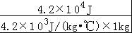+20℃＝30℃。
故答案为：热传递；30℃。
【点评】本题主要考查了学生对改变物体内能的方法、吸热公式Q_{吸}＝cm（t﹣t₀）的了解和掌握。
6．如图所示电路，电源电压保持不变，当电键S闭合时，电流表的示数 变大 ，电压表的示数 变小 ，向右移动滑动变阻器R₂的滑片P时，电压表示数变化量与电流表示数变化量的比值将 不变 （均选填“变小”、“不变”或“变大”）。
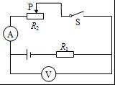
【分析】分析电路图，R₁和R₂串联，电压表测量R₂两端的电压，电流表测串联电路的电流。根据变阻器滑片的移动对电路中电阻、电流的影响，结合欧姆定律可做出判断。
【解答】解：（1）如图，当电键S闭合前，电路中只有R₁和电压表串联在电源的两端，因此，电压表测电源电压，电压表示数最大，电流表无示数。
当电键S闭合时，R₁和R₂串联，电压表测量R₂两端的电压，电流表测串联电路的电流。
所以，电键S闭合后，电流表的示数由零变为有示数，即电流表示数变大了；电压表原来串联在电路中，测的是电源电压，现在测的是R₂两端的电压，所以电压表的示数变小了。
（2）向右移动滑动变阻器R₂的滑片P时，根据串联分压的规律可知，电压表示数的增加量等于定值电阻R₁两端电压的减小量；同时，串联电路的电流处处相同，因此，电流表示数的变化量就是定值电阻R₁中电流的变化量；
由公式R_{定}＝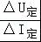可知，二者的变化量的比值等于定值电阻的阻值，故其比值将不变。
故答案为：变大；变小；不变。
【点评】本题考查了学生对欧姆定律及其变形公式的掌握和运用，分析电路图得出电路的连接方式和两表的测量对象是本题的突破口，灵活运用并联特点和欧姆定律是关键。
二．多选题（共8小题，满分24分，每小题3分）
7．下列说法正确的是（ ）
A．光波是一种电磁波，它可以在真空传播
B．声波是一种电磁波，但它不能在真空中传播
C．超声波能用来粉碎结石是因为超声波具有能量
D．光纤通信是一种利用光波在光导纤维中传输信息的通信方式
【分析】光是一种电磁波，各种电磁波在真空中的传播速度是相同的，电磁波在真空中的速度C＝3×10⁸m/s；
声波不属于电磁波，电磁波的传播不需要介质，它能在真空中传播，声波的传播需要介质，声波不能在真空中传播。
声音能够传递信息，声音也能够传递能量。
【解答】解：A、光是一种电磁波，它可以在真空传播，各种电磁波在真空中的传播速度是相同的，该选项正确；
B、声波不属于电磁波，声波的传播需要介质，声波不能在真空中传播，故该选项错误；
C、超声波有很强的穿透性，能够传递能量，所以外科医生可以利用超声波振动除去人体内的结石，故该选项正确；
D、光纤通信是利用光波在光导纤维中传输的一种通信方式，光波属于电磁波，故该选项正确。
故选：ACD。
【点评】本题考查的电磁波的传播、超声波的特点、光纤通信，知道光波是一种电磁波。
8．图中关于光现象的描述，其原理与其它三个不同的是（ ）
A．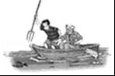 叉鱼时向更深处投掷鱼叉
B．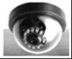商场内监控探头的应用
C．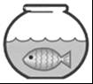 缸中金鱼“变大”
D．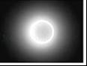 日食现象
【分析】光在自然界中存在三种光现象：
（1）光在同种均匀物质中沿直线传播，在日常生活中，激光准直、小孔成像和影子的形成等都表明光在同一种均匀介质中是沿直线传播的；
（2）当光照射到物体界面上时，有一部分光被反射回来，例如：平面镜成像、水中倒影等；
（3）当光从一种介质斜射入另一种介质时，传播方向的会偏折，发生折射现象，如：看水里的鱼比实际位置浅、凸透镜成像等。
【解答】解：
A、叉鱼时向更深处投掷鱼叉是因为光大水中斜射入空气中时，在水面发生折射，折射角大于入射角，人逆着折射来的光线看去，看到的是鱼变高了的虚像，所以叉鱼时应向更深处投掷鱼叉，故A属光的折射现象；
B、商场内监控探头的应用其主要部件是凸透镜，利用了凸透镜成倒立缩小实像的原理，其实质是光的折射；
C、缸中金鱼“变大”是此时鱼缸相当于一个凸透镜，对金鱼起到了放大的作用，其实质是光的折射；
D、日食现象是由光的直线传播形成的。
综合以上分析，与其它三个的光学原理不同的是D选项。
故选：D。
【点评】本题列举了四个常见的光现象，综合了光学知识，需要学生在平时学习和生活中多对相关的光现象进行思考。
9．如图所示的电路中，闭合开关S后，发现灯L₁的亮度比L₂暗，下列说法正确的是（ ）
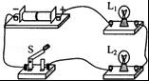
A．L₁、L₂两灯泡串联
B．L₁、L₂两灯泡并联
C．通过灯L₁的电流小于灯L₂的电流
D．开关S只能控制灯L₁
【分析】由图可知两灯串联在电路中时，串联电路中各用电器互相影响，串联电路中各处的电流相等，灯泡的亮度是由灯泡的实际功率决定的。
【解答】解：由图可知灯泡L₁、L₂、开关S依次连接在电源两端，则是串联电路，开关S控制灯L₁、L₂；
因串联电路中各处的电流相等，所以，通过灯L₁的电流与灯L₂的电流一定相等，故A正确，BCD不正确。
故选：A。
【点评】本题考查了电路结构的分析和串联电路的特点，关键是知道灯泡的亮暗取决于实际功率的大小。
10．踢足球是我国青少年喜爱的一项体育运动，如图所示是一次精彩的传球攻门过程，下列说法正确的是（ ）
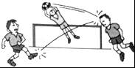
A．在运动过程中，足球的重力势能是不变的
B．足球对脚的作用力和脚对足球的作用力是一对平衡力
C．足球在空中能够继续飞行，是因为受到惯性力的作用
D．足球飞行路线发生了变化，说明力能改变物体的运动状态
【分析】（1）重力势能的影响因素是质量和高度，据此判断其是否发生改变；
（2）一对平衡力必须大小相等、方向相反、作用在一条直线上、作用在同一物体上；
（3）一切物体都有保持原来运动状态不变的性质，叫惯性；
（4）力可以改变物体的运动状态。
【解答】解：A、在运动过程中，足球的高度发生了变化，所以重力势能是变化的，故A错误；
B、足球对脚的作用力和脚对足球的作用力，作用在不同的物体上，是一对相互作用力，不是一对平衡力，故B错误；
C、足球在空中能够继续飞行，是由于足球具有惯性，但不能说受到惯性力的作用，因为惯性不是力，故C错误；
D、足球飞行路线发生了变化，是重力作用的结果，说明力能改变物体的运动状态，故D正确。
故选：D。
【点评】本题考查了足球运动当中，与力、运动相关的多个知识点，综合性强，但都是力学的基础规律，难度不大。
11．下列事例中，不是应用大气压的是（ ）
A．用吸管吸饮料
B．护士用注射器把药液注射进肌肉里
C．把吸盘式挂衣钩贴到墙上后，可以挂衣服
D．吸气时将新鲜空气吸入肺里
【分析】大气压的应用主要是利用大气压差产生的压力差，常见的有吸管吸饮料、吸盘吸玻璃、注射器吸药液、钢笔吸墨水、活塞式抽水机抽水等；逐一分析各选项，然后作出判断。
【解答】解：A、用吸管吸饮料时，口腔内气压小于饮料瓶中的气压，在大气压的作用下，把饮料压入口内，属于大气压的应用，不符合题意；
B、护士用注射器注射药液时，药水在注射器活塞的压力作用下被压入病人的肌肉中，不是大气压的应用，符合题意。
C、吸盘要吸在墙壁上，需要先用力挤压塑料吸盘，把盘内的空气挤出，盘内的气压小于大气压，吸盘在外界大气压力作用下被压在墙壁上，属于大气压的应用，不符合题意；
D、人在吸气时，人肺内的气体压强小于外界大气压，新鲜空气在外在大气压力作用下被压入肺内，属于大气压的应用，不符合题意；
故选：B。
【点评】本题考查大气压的有关利用；在物理学习的过程中，要多注意观察身边的物理现象，尽可能的用我们所学过的知识去试着解释。
12．如图所示，电源电压不变，当开关s闭合，滑动变阻器的滑片P向右滑动时，下列判断正确的是（ ）
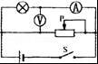
A．灯L₁将变亮 B．电压表的示数不变
C．电流表的示数变大 D．电流表示数变小
【分析】由图可知滑动变阻器与灯泡并联，电压表测量并联电路两端电压，电流表测量灯泡中的电流；根据并联电路电压、电流的特点进行选择正确答案。
【解答】解：当滑片向右移动时，并联电路两端电压始终不变，等于电源电压，故电压表示数不变；又因为并联电路中各支路互不影响，因此通过灯泡的电流不变，即电流表示数不变，灯泡的亮度不变。
故选：B。
【点评】本题考查欧姆定律的应用、并联电路的电流规律等，要求学生能正确理解电路结构，灵活应用并联电路的电流规律分析问题。
13．如图所示，水平桌面上放有甲、乙、丙、丁四个完全相同的圆柱形容器。其中甲容器内只有水；乙容器内有木块漂浮在水面上；丙容器内有一个装有铝块的平底塑料盒漂浮在水面上，塑料盒底始终与容器底平行，且塑料盒的底面积等于圆柱形容器底面积的一半；丁容器中用细线悬吊着一个实心的铝球浸没在水中。已知四个容器中的水面一样高，ρ_{木}＝0.6×10³kg/m³；ρ_{酒精}＝0.8×10³ kg/m³；ρ_{铝}＝2.7×10³kg/m³，对于这一情景，下列说法正确的是（ ）
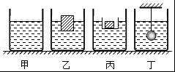
A．各容器对水平桌面的压强相同
B．向乙容器中倒入酒精后，木块底部受到的压强将增大
C．将塑料盒内的铝块取出放到丙容器的水中，容器的水面会下降
D．将悬吊铝球的细线剪断后，丁容器对桌面压力的增大值等于铝球所受重力的大小
【分析】（1）乙丙两个容器的物体漂浮，受到的浮力都等于物体重，丁容器中用细线悬吊着一个实心的铝球，由阿基米德原理可知排开的水重等于物体重，由此可知每个容器对水平桌面的压力、压强；
（2）乙容器中再倒入酒精后，使水的密度减小，但木块还是漂浮，受到的浮力不变，根据浮力产生的原因可知压力压强的变化；
（3）铝块在塑料盒内处于漂浮，受到的浮力等于塑料盒和铝块的重力之和，将塑料盒内的铝块取出放到丙容器的水中，受到的浮力塑料盒的重力加上铝块受到的浮力，比较铝块的浮力和重力的关系，据此判断总浮力的变化，根据阿基米德原理可知排开水的体积变化，进一步可知容器中水面的变化；
（4）细线剪断前，容器对桌面增大的压力等于容器中水的重力和铝球排开水的重力，将悬吊铝球的细线剪断后，铝球对容器底部的压力等于铝球的重力减去受到的浮力。
【解答】解：（1）乙中木块漂浮，受到的浮力等于木块重，也等于排开的水重，
甲、乙容器水面等高，乙容器的总质量与甲容器的总质量相同，
由G＝mg可知，甲乙对桌面的压力相等，
同理可以得出，丙容器的总质量与甲容器的总质量相同，则甲丙对桌面的压力相等，
丁容器中水重力的增加的量等于小球排开液体的重力，因液面与甲容器的相平，所以甲丁对桌面的压力相等，
因四个容器底面积相同，所以由p＝可知它们的压强相同，故A正确；
（2）乙容器中再倒入酒精后，使水的密度减小，但木块还是漂浮，受到的浮力不变，
由浮力产生的原因F_{浮}＝F_{下}﹣F_{上}可知，木块下表面受到的压力F_{下}＝F_{浮}﹣F_{上}＝F_{浮}﹣0＝F_{浮}，
因木块的底面积不变，所以由p＝＝可知，木块底部受到的压强不变，故B错误；
（3）铝块在塑料盒内处于漂浮，则F_{浮}＝G_{盒}+G_{铝}，
将塑料盒内的铝块取出放到丙容器的水中后，F_{浮}′＝G_{盒}+ρ_{水}gV_{排铝}，
因G_{铝}＞ρ_{水}gV_{排铝}，所以，F_{浮}＞F_{浮}′，
由F_{浮}＝ρgV_{排}可知，排开水的总体积减小，容器的水面会下降，故C正确；
（4）细线剪断前，桌面受到的压力等于容器与水的重力、小球排开液体的重力之和，
将悬吊铝球的细线剪断后，桌面受到的压力等于容器与水的重力、铝球对容器底部的压力之和，
而铝球对容器底部的压力等于铝球的重力减去受到的浮力，
根据阿基米德原理可知铝球受到的浮力等于小球排开液体的重力，所以容器对水平桌面压力的增大值等于铝球所受重力减去受到的浮力，故D错误。
故选：AC。
【点评】本题考查了物体浮沉条件、阿基米德原理、浮力产生原因、压强定义式的综合应用，会比较四个容器的总重力是关键。
14．如图所示，电源电压保持不变，R₂、R₃为定值电阻。下列说法正确的是（ ）
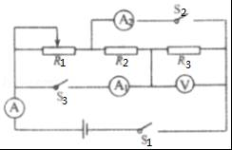
A．闭合S₁和S₂； 电压表测电源电压，A₁示数为零
B．只闭合S₁，向右移动滑片，电压表V的示数变化量与电流表A 的示数变化量之比不变
C．同时闭合S₁、S₂、S₃，向右移动滑片，电压表示数不变，电流表A、A₂示数都变大
D．同时闭合S₁、S₂、S₃，向右移动滑片，电路的总功率变大，R₂和R₃的功率也变大
【分析】（1）闭合S₁和S₂时，电压表被短路，电流表A₁被断路，两表均无示数；
（2）只闭合S₁时，R₁、R₂、R₃串联，电压表测R₃两端的电压，电流表测电路中的电流，设出向右移动滑片前后电路中的电流，根据欧姆定律表示出电压表V示数的变化量，然后判断电压表V的示数变化量与电流表A 的示数变化量之比变化；
（3）同时闭合S₁、S₂、S₃时，R₁、R₂、R₃并联，电压表测电源两端的电压，电流表A₁测R₂和R₃支路的电流之和，电流表A₂测R₁和R₂支路的电流之和，根据电源电压保持不变可知滑片移动时电压表V示数的变化，根据并联电路中各支路独立工作、互不影响可知通过R₂和R₃的电流变化，根据滑片的移动可知接入电路中电阻的变化，根据欧姆定律可知通过R₁的电流变化，然后判断电流表A₂的示数和电流表A示数的变化，根据P＝UI可知电路的总功率变化以及R₂和R₃的功率变化。
【解答】解：
（1）闭合S₁和S₂时，等效电路图如下图所示：
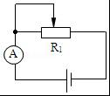
由电压表被短路和电流表A₁所在支路断路可知，两电表均无示数，故A错误；
（2）只闭合S₁时，等效电路图如下图所示：
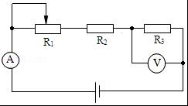
设向右移动滑片前后，电路中的电流分别为I₁、I₂，
由I＝可得，电压表V示数的变化量：
△U₃＝U₃﹣U₃′＝I₁R₃﹣I₂R₃＝（I₁﹣I₂）R₃＝△IR₃，
即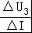＝R₃，即电压表V的示数变化量与电流表A 的示数变化量之比不变，故B正确；
（3）同时闭合S₁、S₂、S₃时，等效电路图如下图所示：
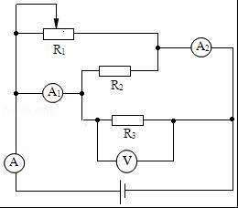
因电源电压保持不变，
所以，滑片移动时，电压表V的示数不变，
因并联电路中各支路独立工作、互不影响，
所以，滑片移动时，通过R₂和R₃的电流不变，
当向右移动滑片时，R₁接入电路中的电阻变小，
由I＝可知，通过R₁的电流变大，
因并联电路中干路电流等于各支路电流之和，
所以，通过R₁和R₂支路的电流之和变大，即电流表A₂的示数变大，
通过R₁、R₂、R₃支路的电流之和变大，即电流表A的示数变大，故C正确；
干路电流变大，由P＝UI可知，电路的总功率变大，
因电源的电压和通过R₂、R₃支路的电流均不变，
所以，由P＝UI可知，R₂和R₃的功率不变，故D错误。
故选：BC。
【点评】本题考查了串并联电路的特点和欧姆定律、电功率公式的应用，分清电路的连接方式和电表所测的电路元件是关键。
三．作图题（共4小题）
15．按题目要求作图
如图所示，以 O 为支点用螺丝刀撬起图钉。请在图上画出螺丝刀受到图钉阻力 F₂的力臂 L₂；并作出作用在螺丝刀柄上 A 点的最小动力 F₁的示意图。
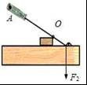
【分析】（1）力臂的概念：力臂是指从支点到力的作用线的距离；
（2）杠杆平衡条件：动力×动力臂＝阻力×阻力臂（F₁ L₁＝F₂ L₂），在阻力跟阻力臂的乘积一定时，动力臂越长，动力越小。
【解答】解：反向延长阻力F₂画出阻力的作用线，从支点O向阻力作用线作垂线段，即为阻力臂L₂；
图中杠杆支点为O点，由图知，最长的动力臂为OA，所以当动力方向与OA垂直时，动力臂最长，动力最小，方向垂直于OA向下，如下图所示：
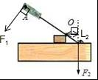
【点评】有关杠杆的最小力问题，关键是确定最长的力臂，在作用点确定的情况下，由支点到作用点的距离，就是该点力的最长力臂。
16．根据图所示的实物图，在虚线框内画出它的电路图
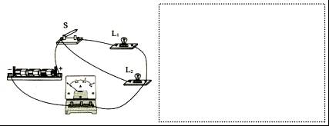
【分析】从实物图上可以看出，两只灯泡并联；电流表测量干路中的电流，开关控制灯泡L₁，由此画出电路图。
【解答】解：电流从电源从正极出发开始分支，一支经开关S、灯泡L₁；另一支经灯泡L₂，然后两支电流汇合，共同经电流表回到负极，如图所示：
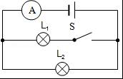
【点评】本题考查根据实物图画电路图，关键是明白电路中各个用电器的连接情况，根据实物图画电路图是整个初中物理的难点，也是中考必考的内容。
17．用两个相同的加热器同时给质量均为m的物质甲和水加热，水的温度随时间的变化关系如图所示，若甲物质的比热容是水的一半，请在图中画出给甲物质加热10min温度随时间变化的关系图象。
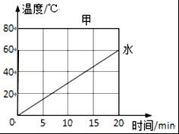
【分析】图象问题要结合物理公式进行分析，加热时间相同，表示吸收的热量相同。甲物质比热是水的一半，根据公式Q＝cm△t求出温度的变化量，
【解答】解：相同时间内，两个相同的加热器同时给质量均为m的物质甲和水加热，物质甲和水吸收的热量相同，
由题可知，甲物质比热是水的一半，
根据公式Q＝cm△t变形△t＝可知，当甲和水升高的温度相同时，甲吸收的热量（加热时间）是乙的一半，由此可画图，如图所示：
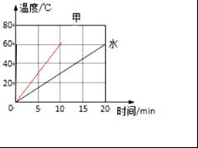
【点评】本题主要考查的是热量计算公式的运用，要掌握相同的热源加热，加热时间表示物质吸热多少。
18．按要求连接实物图，并根据所画实物图画出电路图。要求：电灯L₁、L₂并联，电流表A₁测量干路电流，电流表A₂测量通过L₂的电流。（已知通过L₁的电流为0.4A，通过L₂的电流为0.3A），连接导线不允许有交叉。
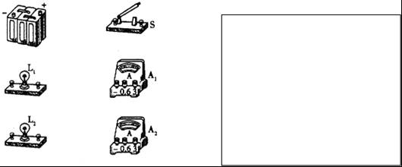
【分析】两个电灯并联，电流表A₁测干路的电流，A₂测L₂的电流，故电流表A₁串联在干路中、A₂与L₂串联后与灯泡L₁并联，再与开关、电源串联组成电路；注意两电流表的量程和正负接线柱的连接。然后根据实物电路图作出实验电路图。
【解答】解：
根据电流的流径，先连接元件多的支路，由电源正极开始→S→A₁→A₂→L₂→最后到电源负极，再把L₁并连到L₂支路的两端，由题知L₂的电流为0.3A，所以A₂用0﹣0.6A量程，干路电流0.4A+0.3A＝0.7A，所以A₁测量干路电流用0﹣3A量程，如图所示：
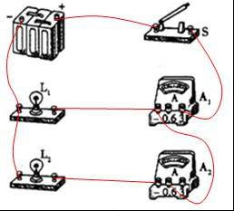
根据实物电路图作出实验电路图：
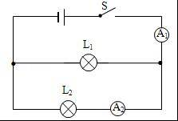
【点评】此题主要考查了实物电路的连接，注意串联电路和并联电路的概念。连接实物电路时，可以从电源的一个极出发，注意各元件的连接次序也要与电路图相同。同时注意电流表、电压表的使用规则。
四．实验探究题（共3小题）
19．小明用一个凸透镜及相关器材，探究凸透镜的成像规律。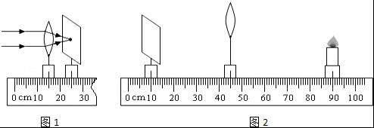
（1）一束平行光射向凸透镜，光屏上得到一个最亮的光斑如图1所示。则该凸透镜的焦距为 10 cm；
（2）小明把蜡烛、凸透镜及光屏放在光具座上（如图2所示），要使烛焰的像能成在光屏的中央，必须将凸透镜向 下 调整；若要使烛焰在光屏成缩小的实像，则要将凸透镜向 左 调整（均选填“上”、“下”、“左”或“右”）；该成像原理与 照相机 （选填“放大镜”、“照相机”或“投影仪”）相同。
【分析】（1）从凸透镜的焦点和焦距的定义进行判断。
（2）探究凸透镜成像的实验时，在桌面上依次放蜡烛、凸透镜、光屏，三者在同一条直线上，三者的中心大致在同一高度，像才能成在光屏的中心。
凸透镜成像的规律是：u＞2f，成倒立、缩小的实像，应用于照相机和摄像机。
2f＞u＞f，成倒立、放大的实像，应用于幻灯机和投影仪。
u＜f，成正立、放大的虚像，应用于放大镜和老花镜。
【解答】解：（1）如图，平行于主光轴的光线经凸透镜折射后会聚在主光轴上一点，这是凸透镜的焦点，焦点到光心的距离是凸透镜的焦距，凸透镜的焦距是：f＝25cm﹣15cm＝10cm。
（2）要使烛焰的像能成在光屏的中央，凸透镜、光屏，三者中心大致在同一高度，所以凸透镜向下调整。
若要使烛焰在光屏成缩小的实像，则要增大物距，此时像距缩小，像变小，所以应将凸透镜向左调整；该成像原理与照相机相同。
故答案为：（1）10；（2）下；左；照相机。
【点评】以往的实验多数是在光具座上从左到右依次放置蜡烛、凸透镜、光屏，此题是从右到左依次放置蜡烛、凸透镜、光屏，如果不认真审题，容易忽略此处的小变化。
20．为了研究物质的某种物理属性。同学们找来大小不同的蜡块和干松木做实验，得到的数据如右表所示。
（1）在图示的方格纸中，用图线分别把蜡块和干松木的质量随体积变化的情况表示出来；
（2）分析图表可知，同种物质的不同物体，其质量与体积的比值 相同 ；不同物质的物体其质量与体积的比值 不同 （以上两格选填“相同”或”不同”）；
（3）在物理学上，通常用 密度 来表示物质的这种属性；
（4）本实验测量多组数据的目的是 得出普遍规律，防止偶然性 。
实验序号 | 蜡块 |  | 干松木
实验序号 | 体积V/cm³ | 质量m/g | 体积V/cm³ | 质量m/g
（1） | 10 | 9 | 10 | 5
（2） | 20 | 18 | 20 | 10
（3） | 30 | 27 | 30 | 15
（4） | 40 | 36 | 40 | 20
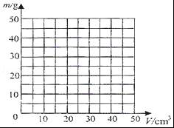
【分析】（1）实验表格中蜡块和干松木各有四组数据，在图象上分别把这四个坐标点做出来，然后将这四个点连起来，即得到它们的质量﹣﹣体积图象；
（2）（3）结论的成立离不开前提条件，所以要由数据得出结论，就需要先找出表格中相等的量，然后在这个等量关系的条件下，去比较其它几个物理量之间有什么关系，即可得出结论。
（4）实验中多次测量一般有两个目的，一是为了减小误差，二是为了得出普遍规律，本实验中是为了得出规律。
【解答】解：（1）图象的横轴是体积，纵轴是质量。在图上先做出蜡块的四个坐标点，然后将它们连起来；再在图上做出干松木的四个坐标点，将它们连起来。如图所示：
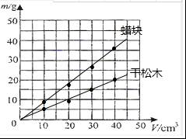
（2）（3）由蜡块的四组数据我们发现，每一组的质量与体积的比值都相同；由干松木的四组数据也可以发现干松木的质量与体积的比值都相同，则可得结论：同种物质的质量与体积的比值相同。蜡块的质量与体积的比值是0.9g/cm³，干松木的质量与体积的比值是0.5g/cm³，则可得结论：不同物质的质量与体积的比值一般不同。在物理学上，通常用密度来表示物质的这种属性。
（4）在物理实验中，经常要进行多次测量，其目的有两个：一是为了减小误差；二是为了寻找规律，本实验中多次测量是为了寻找规律。
故答案为：（1）见上图；（2）相同；不同；（3）密度；（4）得出普遍规律，防止偶然性。
【点评】本题考查了学生根据实验数据分析归纳能力，以及应用数学函数图象来分析解决物理问题的能力，这类题型是常见题型，也是常考的题型。
21．某实验小组利用图甲所示电路进行如下的实验研究。
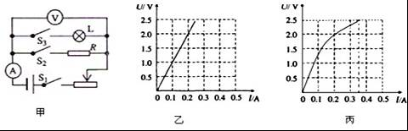
（1）断开S₃，闭合S₁、S₂，调节滑动变阻器，由电压表和电流表的测量数据绘制成如图乙的U﹣I关系图象。根据图象分析，可计算出电阻R＝ 10 Ω；
额定频率 | 50Hz | 环境温度 | 10℃～38℃
加热功率 | 550W | 环境湿度 | ≤90%
额定电压 | 220V | 制热水能力 | ≥90℃5L/h
（2）断开S₂，闭合S₁、S₃，调节滑动变阻器，测量灯泡L两端的电压和通过的电流，根据测量数据绘制成如图丙的U﹣I关系图象。由图象分析，当电压表示数为2V时，灯泡L的电阻R_{L}＝ 10 Ω；若灯泡L的额定电压为2.5V，小灯的额定电功率为 0.875 W；
（3）闭合S₁、S₂和S₃，调节滑动变阻器，当电压表示数为2V时，电流表的示数是 0.4 A；
（4）兴趣小组对实验结果进行交流、讨论后，得出以下两个结论：
结论一：电阻R中通过的电流与其两端电压成正比；结论二：电灯L中通过的电流与其两端电压不成正比。
你认为这两个结论是否正确？结论一 正确 ；结论二 正确 （填“正确”或“不正确”）；若不正确，请说明理由 在研究电流与电压的关系时，要保持电阻不变，但电灯的电阻由于灯丝温度的变化而发生了变化 。
【分析】（1）求定值电阻R的阻值，可以利用它的I﹣U图线中的特殊的坐标点去求解。
（2）求电压表示数为2V时，灯泡L的电阻R_{L}的值，可以在其图象中找出电压为2V时的坐标，然后利用坐标中的信息去求出灯泡的电阻值。求小灯泡的额定功率，利用图象中的额定电压对应的额定电流去入手解决。
（3）闭合S₁、S₂和S₃，此时的电路是灯泡与定值电阻R并联后，再与滑动变阻器串联的一个混联电路。电流表测的是干路电流，它的示数等于通过灯泡和定值电阻R的电流之和。求出这两个支路中的电流即可。调节滑动变阻器，当电压表示数为2V时，各支路两端的电压均为2V，由欧姆定律即可求得这两个支路的电流。
（4）结合表格中的数据分析得出的结论是否正确。但要注意，此题中用到的方法是控制变量法，首先要保证控制住电压或电阻不变这个前提条件的成立。
【解答】解：（1）由乙图象可知，当R两端的电压为1V时，通过它的电流为0.1A，根据公式R＝＝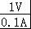＝10Ω；
（2）由图象丙可知，当灯泡两端的电压为2V时，通过灯泡的电流为0.2A，根据公式R＝＝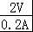＝10Ω；
若灯泡L的额定电压为2.5V，此时小灯泡中的电流可以由图象得到为0.35A，根据公式P_{额}＝U_{额}×I_{额}＝2.5V×0.35A＝0.875W。
（3）当S₁、S₂和S₃都闭合时，R与灯泡并联，此时电流表的示数为干路电流，即为R和L中的电流之和。由图象乙知，当电压为2V时，通过R的电流为0.2A，由图象乙知，当电压为2V时，通过R的电流为0.2A，由图象乙知，当电压为2V时，通过R的电流为0.2A，由图象丙可知，当电压为2V时，通过L电流为0.2A．所以此时电流表的示数：I＝0.2A+0.2A＝0.4A。
（4）由图乙可知，电阻两端的电压增大几倍，导体中的电流就增大几倍，所以，结论一是正确的。
由图冰可知，当通过灯丝的电流增大时，灯丝的温度升高，灯丝的电阻增大，电灯L中通过的电流与其两端电压不成正比，这个结论是正确的。
故答案为：（1）10；
（2）10、0.875（0.875W到0.9W之间均可）；
（3）0.4；
（4）正确；正确；在研究电流与电压的关系时，要保持电阻不变，但电灯的电阻由于灯丝温度的变化而发生了变化。
【点评】（1）本题属于多开关型电路，不同开关的断开与闭合导致了电路的连接方式不同，注意区分；
（2）电阻除了与材料、长度、横截面积有关之外，还与温度有关，尤其是金属电阻，温度升高，电阻增大。
五．解答题（共2小题）
22．如图是某饮水机的电路原理图，电源电压为220V，R₂的电阻是4840Ω．当S₁、S₂ 都闭合时饮水机处于加热状态，总功率为550W；当只闭合S₂时饮水机处于保温状态。试问：
（1）当只闭合S₂时，R₂的功率为多少？
（2）当S₁、S₂ 都闭合时，饮水机电路中的总电流为多少？
（3）饮水机内装有1kg初温为20℃的水，若饮水机正常加热6min，此时消耗电能的84%被水吸收，饮水机内水的温度升高到多少？
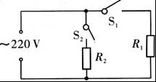
【分析】（1）当只闭合S₂时，电路为R₂的简单电路，根据P＝求出R₂的功率；
（2）当S₁、S₂ 都闭合时，饮水机处于加热状态，根据P＝UI求出饮水机电路中的总电流；
（3）根据W＝Pt求出饮水机正常加热6min消耗的电能，根据η＝×100%求出水吸收的热量，根据Q_{吸}＝cm（t₂﹣t₁）求出饮水机内水升高到的温度。
【解答】解：（1）当只闭合S₂时，电路为R₂的简单电路，
则R₂的功率：
P₂＝＝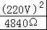＝10W；
（2）当S₁、S₂ 都闭合时，饮水机处于加热状态，
由P＝UI可得，饮水机电路中的总电流：
I＝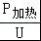＝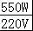＝2.5A；
（3）由P＝可得，饮水机正常加热6min消耗的电能：
W＝P_{加热}t＝550W×6×60s＝1.98×10⁵J，
由η＝×100%可得，水吸收的热量：
Q_{吸}＝ηW＝84%×1.98×10⁵J＝166320J，
由Q_{吸}＝cm（t₂﹣t₁）可得，饮水机内水升高到的温度：
t₂＝+t₁＝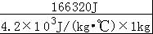+20℃＝59.6℃。
答：（1）当只闭合S₂时，R₂的功率为10W；
（2）当S₁、S₂ 都闭合时，饮水机电路中的总电流为2.5A；
（3）饮水机内水的温度升高到59.6℃。
【点评】本题考查了电功率公式、电功公式、效率公式、吸热公式的综合应用，要注意水温升高到（末温）和升高了（温度变化量）的区别。
23．如图所示，R₁＝20Ω，闭合开关，电压表和电流表的示数分别为6V和0.5A． 求：
（1）电源电压；
（2）通过电阻R₁的电流；
（3）电阻R₂的阻值。
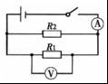
【分析】由电路图可知，R₁与R₂并联，电压表测电源的电压，电流表测干路电流。
（1）根据电压表示数即可得出电源电压；
（2）根据并联电路的电压特点和欧姆定律求出通过电阻R₁的电流；
（3）根据并联电路的电流特点求出通过R₂的电流，根据欧姆定律求出电阻R₂的阻值。
【解答】解：由电路图可知，R₁与R₂并联，电压表测电源的电压，电流表测干路电流。
（1）电压表测电源的电压，电压表的示数为6V，则电源电压U＝6V；
（2）因并联电路中各支路两端的电压相等，所以U₁＝U₂＝U＝6V；
则通过电阻R₁的电流：I₁＝＝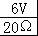＝0.3A；
（3）因并联电路中干路电流等于各支路电流之和，
所以通过R₂的电流：
I₂＝I﹣I₁＝0.5A﹣0.3A＝0.2A，
电阻R₂的阻值：
R₂＝＝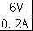＝30Ω。
答：（1）电源电压为6V；
（2）通过电阻R₁的电流为0.3A；
（3）电阻R₂的阻值为30Ω。
【点评】本题考查了并联电路的特点和欧姆定律的应用，是一道较为简单的应用题。

